VPN Client unter Windows
Der VPN-Client baut bei jeder Verbindung einen privaten Tunnel mit hoher Verschlüsselung auf. Dieser sog. VPN-Tunnel verhindert, dass die Daten von Dritten gelesen werden können. Eine Anleitung zur Benutzung findet sich auf der Webseite der GWDG.

Warum den VPN Client benutzen?
Da das GuestonCampus WLAN unverschlüsselt ist, solltest Du zur Absicherung Deiner Daten VPN als Verschlüsselung benutzen. Außerdem wird dir nach erfolgreicher Verbindung mit dem VPN Client eine IP der Universität Göttingen zugewiesen. Das heißt, dass du dann das Uninetz benutzen kannst und so ggf. auch außerhalb von GuestOnCampus oder eduroam Zugriff darauf hast.

Cisco AnyConnect
Die Einrichtung von Cisco AnyConnect ist die einfachste und beliebteste Art, sich mit VPN in ein Netz einzuwählen. Hier findest Du die Anleitung, wie der Cisco VPN Client auf deinem Computer installiert werden kann.

Installation
Die Installation folgt in diesen Schritten:
1. Mit dem Browser zu http://vpn.gwdg.de gehen und mit Benutzernamen und Passwort anmelden (in der Form account@stud.uni-goettingen.de).
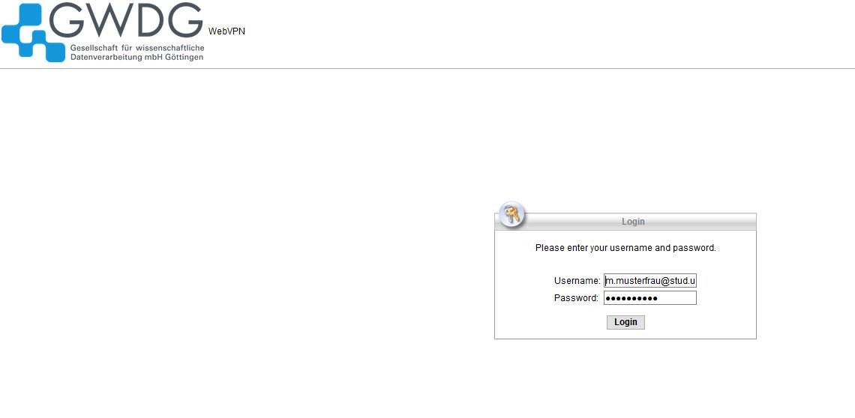
2. In der linken Auswahl auf “AnyConnect” klicken und anschließend die Anwendung downloaden.
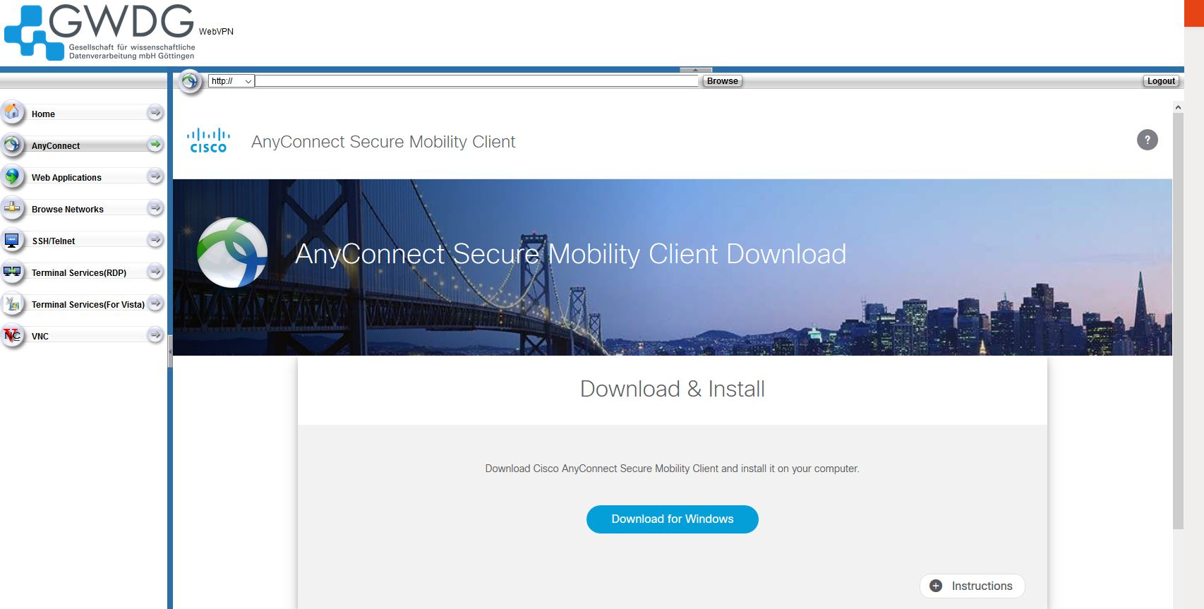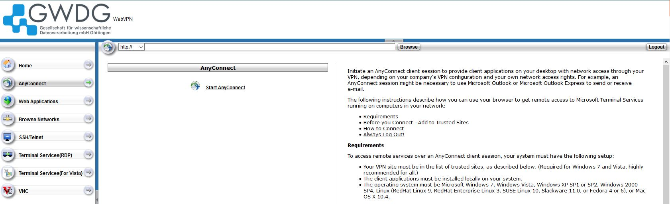
3. Nach der Installation den AnyConnect Client unter Programme finden und starten. Als Adresse für die Verbindung wird vpn.gwdg.de angegeben, mit deiner Kennung in Form von account@stud.uni-goettingen.de und Passwort erfolgt dann die Anmeldung.
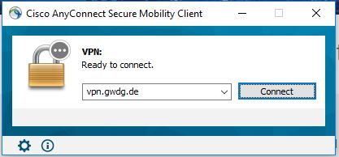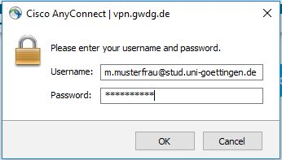
4. Nach erfolgreicher Verbindung verkleinert sich der AnyConnect-Client zu einem Icon. Durch Doppelklick oder Rechtsklick darauf lässt sich die Verbindung wieder trennen.
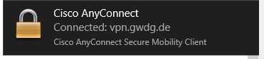
Nach der ersten Installation kann der Client wie andere, installierte Programme direkt gestartet werden, ohne vorher vpn.gwdg.de besuchen zu müssen.

